INGENIERÍA DEL SOFTWARE III

Iteración 3: Análisis y Diseño
Documento de Modelado de Requisitos (DMR)

Profesor de prácticas asignado: Miguel Lastra Leidinger
Grupo de prácticas: Grupo M 1.2, Miércoles 12-14h
Firman este documento:
Nicolás Sánchez Sánchez (Encargado) - 75153958D
Juan Carlos Bérmudez Sánchez – 45110297Y
Adrián Selva García – 75890585S
Pedro Luis Moraleja Pérez –23289201E

Resumen de cambios realizados

Identificador de documento | Versión | Fecha | Resumen de cambios  (Documentación de cambios al final del documento)
DMR 1.2.pdf | 1.2 | 24/05/11 | - Ampliación de la especificación en los casos de uso.  - Creación de cuatro nuevas operaciones

Índice de contenido
1. Declaración del Alcance 4
2. Determinación de Recursos 8
3. Tareas desarrolladas 9
Identificación de requisitos 9
Requisitos funcionales 9
Requisitos no funcionales 10
Identificación de actores 12
Identificación de casos de uso 13
Diagramas de casos de uso 14
Descripción detallada casos de uso 15
Subsistemas funcionales 29
Diagrama de paquetes 31
Diagrama de secuencia del sistema 32
Identificación operaciones del sistema 43
4. Documento de control de cambios 44
Cambios en la Versión 1.2 44
3ª Iteración. Fase Análisis y Diseño
Documento de Modelado de Requisitos (DMR)

1. Declaración del Alcance
En el presente documento se presentan toda la información obtenida en la actividad de modelado de requisitos y las actividades realizadas durante la especificación del modelo funcional, todo esto referente al acoplamiento del subsistema de historial con el sistema en general analizado y diseñado en la 1ª y 2ª iteración.

Partimos de la siguiente información :
“El centro almacena la historia clínica con todos los casos asociados a cada paciente y los medicamentos recetados. Además, se almacenan los resultados de las pruebas realizadas a los pacientes.
Las pruebas pueden ser análisis de sangre u orina, radiografías y resonancias magnéticas. Los análisis son realizados por los analistas y el resto de pruebas por los radiólogos. Para que un paciente pueda ser sometido a una prueba, debe obtener una cita que le proporcionará el médico que le atiende en el momento en el que éste decide que se requiere alguna de estas pruebas.
Los radiólogos y analistas incorporan al historial del paciente los resultados de las pruebas. En el caso de las radiografías y resonancias se almacenarán una serie de imágenes y un informe. Para los análisis se proporcionará una plantilla con los parámetros medidos.
Finalmente, el centro también dispone de una farmacia de la que los pacientes retiran los medicamentos recetados por los médicos de atención al paciente. Es necesario controlar el stock de los productos de la farmacia y evitar que se puedan entregar medicamentos caducados o que la cantidad de un determinado producto baje de un límite. Los médicos podrán recetar tratamientos de cierta duración, para que el paciente pueda ir retirando las unidades de medicamento hasta el final del tratamiento, conforme se le van terminando, sin tener que pasar por consulta cada vez.”

De la primera entrevista a fecha 1/3/11 con el cliente, se obtuvo la siguiente información:
..
En el caso de los imágenes, ¿ Algún tamaño específico o formato?
- Si, dependen de la maquinaria instalada y de la zona del cuerpo. Puede haber varias imágenes por cada prueba y de distintos tamaños.
¿ Estructura del informe de las pruebas?
- Nos proporcionarán una plantilla.
¿Quien será el encargado de gestionar la farmacia?
- El farmacéutico
Cuando un analista/ radiologo tiene los resultados, ¿ debe avisar al médico para que ponga los resultados visibles ,o lo puede hacer él?
- El especialista podrá hacer esto sin avisar al medico.
¿ Los pedidos de la farmacia se pedirán automáticamente?
- No, se le enviará un fax manualmente al proveedor
..
Después de realizar una primera extracción de los requisitos, vimos la necesidad de concertar una segunda entrevista con el cliente a fecha 13/04/11 para que nos proporcionara más datos con respecto al funcionamiento de dichos subsistemas. Se extrajo la siguiente información:

¿Puede la farmacia vender medicamentos sin receta?
- No, es imprescindible que un medicamento sea recetado para poder dispensarlo.
¿Tienen precio los medicamentos?
- No, la tasa que pagan los clientes cubre los medicamentos recetados.
¿Cual es el protocolo que realiza el farmacéutico para dispensar un medicamento?
- Primero ha de cerciorarse de que el cliente lo tiene recetado, y después de lo entrega. El sistema debería controlar que dicho medicamento ha sido dispensado.
Si un medicamento se agota, puede el farmacéutico ofrecer otro similar?
- No puede. No deberían de agotarse las existencias de los medicamentos..
¿Se contempla la posibilidad de que el Centro Medico realice otro tipo de pruebas?
- No. Sólo las pruebas de análisis y las radiológicas comentadas con anterioridad.
Cuanto dura la realización de una pruebas ?
- Aproximadamente 20 minutos.

Durante la entrevista, el cliente nos proporcionó las plantillas para los resultados de las pruebas de análisis, y nos comentó que para dichas pruebas, es importante que el sistema pudiera permitir la introducción de atributos nuevos, ya que las máquinas pueden cambiar y ofrecer mejores resultados, con parámetros y atributos no contemplados aún.
Para esta tercera y última iteración la funcionalidad a desarrollar se basa en mostrar información de utilidad,información propia, a los pacientes y a los médicos. En cuanto a los pacientes, éstos van a tener la oportunidad de poder consultar sus historiales clínicos. Dicho historial clínico va a estar formado por el conjunto de alergias,enfermedades crónicas u otro tipo de enfermedades. Dicha información estaría dentro de lo que llamaríamos “Información Clínica”. Además, también formará parte de dicho historial las pruebas a las que el paciente se ha sometido, en las cuales el médico intervendrá, ya que éste será el responsable de permitir o no permitir que el paciente pueda consultar desde su casa dicha información.
Por otra parte, el paciente también tendrá acceso a consultar todas sus citas y también las recetas que se le han hecho a lo largo de su “vida” en el Centro Médico.
Por último, en esta tercera iteración también se dotará de mayor funcionalidad a la gestión de médicos. Un determinado médico podrá consultar todo su historial de pacientes, desde el cual podrá consultar con más detalle cada paciente, con la opción de modificar, la información clínica del paciente comentada anteriormente, entendiéndose por modificar, operaciones tales como añadir una nueva alergia para un paciente, por ejemplo o modificando una ya existente.
Además, el médico podrá habilitar o deshabilitar el acceso al paciente para consultar una determinada prueba ( radiológica y/o análisis) que se le hizo en una determinada fecha. Por otra parte, el médico también podrá consultar las pruebas de un determinado paciente, pudiendo llegar a conocer los resultados de la misma.
Según se puede apreciar, el desarrollo de esta iteración estará centrada en los pacientes y en los médicos.

2. Determinación de Recursos
El trabajo desarrollado ha sido llevado a cabo por el sub-equipo2, formado por los siguientes miembros:
- Nicolás Sánchez Sánchez (Encargado)
- Juan Carlos Bérmudez Sánchez
- Adrián Selva García
- Pedro Luis Moraleja Pérez

3. Tareas desarrolladas

Identificación de requisitos

Requisitos funcionales
1. Requisitos funcionales de la gestión de los pacientes:
RF1.01 El sistema debe ser capaz de mostrar la información clínica del paciente.
RF1.02 El sistema debe ser capaz de listar al paciente todas sus citas.
RF1.03 El sistema debe ser capaz de mostrar al paciente información detallada de cada cita.
RF1.04 El sistema debe ser capaz de listar al paciente todas sus recetas.
RF1.05 El sistema debe ser capaz de mostrar al paciente, información detallada de una receta.
RF1.06 El sistema debe ser capaz de listar para un paciente, todas las pruebas que se le han realizado, siempre y cuando dicha prueba haya sido habilitada por el médico.
RF1.07 El sistema debe ser capaz de mostrar la información detallada de una prueba.

2. Requisitos funcionales de la gestión de los médicos:

RF2.01 El sistema debe ser capaz de mostrar la información clínica de un paciente.
RF2.02 El sistema debe ser capaz de permitir modificar la información clínica de un paciente.
RF2.03 El sistema debe ser capaz de permitir añadir una nueva enfermedad para un paciente.
RF2.04 El sistema debe ser capaz de permitir modificar los datos de una enfermedad para un paciente.
RF2.03 El sistema debe ser capaz de listar el historial completo de pacientes.
RF2.04 El sistema debe ser capaz de listar el historial de pruebas para un paciente.
RF2.05 El sistema debe ser capaz de habilitar la consulta de una prueba por parte del paciente.
RF2.06 El sistema debe ser capaz de deshabilitar la consulta de una prueba por parte del paciente.

- Requisitos funcionales para la gestión de las pruebas:
RF3.01 El sistema debe ser capaz de permitir consultar la información de una determinada prueba de análisis, por parte del médico y/o paciente.
RF3.02 El sistema debe ser capaz de permitir consultar la información de una determinada prueba de radiología,por parte del médico y/o paciente.

Requisitos no funcionales
- Interfaces
- Hardware
RNF1.01: El sistema se debe implementar para cualquier ordenador de sobremesa. También se debe de ajustar a las pantallas táctiles las interfaces del sistema.
- Software
RNF1.02: El sistema será multiplataforma y software libre, no debería de tener ningún problema para ejecutarse en cualquier entorno (Sistema Operativo).
RNF1.03:La tecnología de las máquinas empleadas en la realización de las pruebas determinará el formato de las imágenes que se almacenarán en el sistema.
- Rendimiento
- Concurrencia
RNF 2.01: Posibilidad de ejecución de programas cliente que realicen peticiones al servidor paralelamente.
- Fiabilidad
RNF 2.02: El sistema ha de estar operativo las 24 horas del día, por lo que una caída del sistema no debe de repercutir en la integridad de los datos y deberá poderse recuperar la última instancia de la base de datos de forma consistente.
- Tolerancia a fallos
RNF 2.03.01: Las operaciones con la DB serán lo mas atómicas posible, siendo deseable que no existan secciones criticas. De esta forma, ante una caída, el sistema podrá volver a un estado consistente.
RNF 2.03.02: El sistema permitirá recuperar una copia de seguridad, de la que se asegura que se halla en un estado consistente y que carece de fallos. La recuperación afectará a toda la información que se almacena en la DB, perdiendo toda la información que no se haya guardada en la DB. Esto asegura en un 100% que el sistema siempre podrá volver a un estado consistente, siempre que el fallo sea concerniente a la DB.
RNF 2.03.03: Las excepciones que se produzcan serán mostradas al usuario mediante una notificación en una ventana de texto que le informa del error producido.
- Privacidad
RNF 2.04: Se debe de mantener la confidelidad de los datos, estableciendo control sobre el acceso de los mismo. También se controlará el acceso a las aplicaciones, restringiendo las operaciones a cada rol según su cargo (permisos).
- Usabilidad
RNF 2.05.01: En la aplicación predomina la usabilidad para que la experiencia del usuario con dicha aplicación sea muy buena y maneje dicha aplicación de manera intuitiva y rápida.
RNF2.05.02: Habrá un manual de instrucciones del software para cada tipo de usuario.
- Empaquetamiento
RNF 2.06: El usuario que tiene el rol de paciente, puede instalarse la aplicación en el ordenador de su casa para poder acceder al sistema (con funciones limitadas, como consultar el su historial, solicitar cita, y ver/modificar sus datos personales)
- Ciclos de vida
- Mantenibilidad
RNF 3.01:Facilidad para corregir, adaptar o mejorar el software después de la fecha de entrega (Junio, 2011). Modularización no excesiva.
- Flexibilidad
RNF 3.02: Posibilidad para adaptar el software a diversos entornos. El sistema podrá configurarse fácilmente para su funcionamiento ante posibles cambios (ej: hardware)
- Reusabilidad
RNF 3.03: Los productos desarrollados (entre los que se incluyen el código, la base de datos, los modelos de diseño y los manuales de usuario) deberán ser generalizables de cara a su reutilización en proyectos posteriores.
- Integración
RNF 3.04: Los programas de aplicación deberán tener un formato de interfaz y funcionamiento comunes. Los manuales de usuario han de seguir el mismo estilo.

Identificación de actores
Todos los usuarios del centro médico se identifican como un actor “Usuario”. Luego, “Usuario” se desglosa en 4 actores principales: “Paciente”, “Administrativo”, “Farmacéutico” y “Personal médico”; y el actor “Personal médico” se desglosa en otros 3 actores según sus funciones dentro del centro médico.
- Usuario: Cualquier persona usuaria del centro médico.
- Paciente: Usuario registrado como paciente en el centro médico.
- Administrativo: Usuario personal del centro médico con capacidad de gestionar la información de todos los usuarios y servicios del centro médico.
- Farmacéutico: Usuario personal del centro médico, ligado con la farmacia del centro médico.
- Personal médico: Personal sanitario o usuario personal del centro médico relacionado con el ámbito directo de la medicina:
- Médico: Personal médico especializado en medicina, que atiende directamente a los pacientes, pudiéndole recetar medicamentos o solicitarle citas para pruebas.
- Analista: Personal médico especializado en las pruebas de análisis.
- Radiólogo: Personal médico especializado en pruebas radiológicas, como radiografías y resonancias magnéticas.
Para esta tercera iteración, la responsabilidad de las operaciones recaen sobre el paciente y el médico.

Identificación de casos de uso
- Pacientes
- Consultar información clínica
- Ver recetas
- Seleccionar receta
- Ver pruebas
- Ver citas
- Seleccionar cita

- Médicos
- Consultar información clínica paciente
- Añadir enfermedad
- Modificar enfermedad
- Acceder paciente prueba
- Consultar historial completo pacientes
- Consultar historial pruebas paciente

Pruebas:
Consultar prueba de análisis
Consultar prueba de radiología

Diagramas de casos de uso
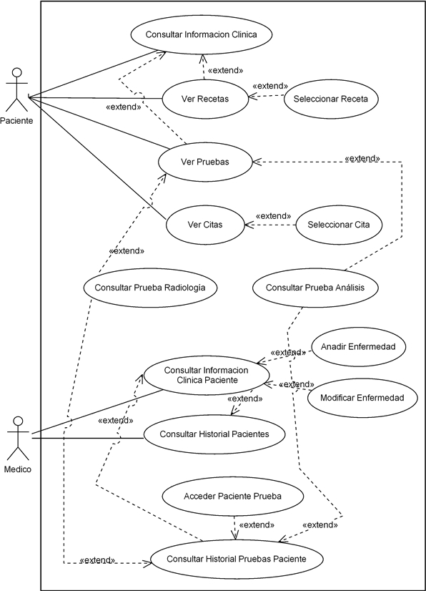

Descripción detallada casos de uso
Nombre: Consultar Historial Pacientes | Propósito: Mostrar todos los pacientes de un médico
Precondiciones:  - El Médico debe estar identificado en el sistema. | Post-condiciones:  - El sistema no cambia.
Actores: Médico | Dependencias: Puede utilizar el CU “Consultar Informacion Clinica Paciente”
Resumen: Mostrar los datos personales ( Nombre,Apellidos,Dni) de todos los pacientes que un determinado médico ha atendido hasta la fecha en la que se realiza la consulta.
Descripción

Curso normal de eventos:

Actor | Sistema
1- Solicita la consulta del historial de sus pacientes.
 | 2- El sistema realiza las operaciones pertinentes y devuelve una lista con los pacientes que han sido atendidos por él.
Curso alternativo de eventos:

Actor | Sistema
3.1- (Opcional)El médico puede  consultar la información clínica para  un determinado paciente: CU  Consultar Información Clínica  Paciente | 2.1- En caso de que no existan pacientes,se mostrará un mensaje de información.

Nombre: Anadir Enfermedad | Propósito: Agregar una nueva enfermedad para un paciente
Precondiciones:  - El Médico debe estar identificado en el sistema.  - El informe clínico ha debido de ser consultado previamente, mediante el caso de uso“Consultar Información Clínica Paciente” | Post-condiciones:  - Se guarda la nueva enfermedad con todos sus datos.
Actores: Médico | Dependencias:Consultar Información Clínica Paciente
Resumen: Agregar una nueva enfermedad para un paciente, introduciendo todos los datos de la misma.
Descripción

Curso normal de eventos:

Actor | Sistema
1- Solicita añadir una nueva enfermedad a un paciente.
 | 2- Se dispone para realizar dicha operación y ofrece la introducción de los nuevos datos.
3- Introduce todos los datos. | 4- Realiza la validación de los datos y muestra mensaje de la correcta terminación de la operación.
Curso alternativo de eventos:

Actor | Sistema
 | 4.1- El sistema rechaza los datos si no son correctos. Muestra dicho mensaje y vuelve a ofrecer la introducción de los datos.

Nombre: Modificar Enfermedad | Propósito: Modificar los datos de una enfermedad del paciente.
Precondiciones:  - El Médico debe estar identificado en el sistema.  - El informe clínico ha debido de ser consultado previamente, mediante el caso de uso“Consultar Información Clínica Paciente” | Post-condiciones:  -Se actualizan los datos de la enfermedad.
Actores: Médico | Dependencias:  -Consultar Información Clínica Paciente
Resumen: Actualizar los datos existentes de una determinada enfermedad de un paciente registrado en el sistema.
Descripción

Curso normal de eventos:

Actor | Sistema
1- Solicita la modificación de una enfermedad de un paciente
 | 2- Se dispone para realizar dicha operación y ofrece la introducción de los nuevos datos.
3- Introduce los nuevos datos
 | 4- Realiza la validación de los datos y muestra mensaje de la correcta terminación de la operación.
Curso alternativo de eventos:

Actor | Sistema
 | 4.1- El sistema rechaza los datos si no son correctos. Muestra dicho mensaje y vuelve a ofrecer la introducción de los datos.

Nombre: Ver Citas | Propósito: Mostrar al paciente un listado con las citas hasta la fecha.
Precondiciones:  - El paciente debe estar identificado en el sistema. | Post-condiciones:  - No se almacena ni se elimina nada.
Actores: Paciente | Dependencias:
Resumen: El paciente puede consultar cada una de las citas y ver información adicional, cómo el volante asociada a cada una de ellas.
Descripción

Curso normal de eventos:

Actor | Sistema
1- Solicita consultar todas sus citas hasta la fecha.
 | 2- Muestra al paciente una lista con todas sus citas, ordenadas por fecha.
Curso alternativo de eventos:

Actor | Sistema
 | 2.1 No existen citas para el paciente, y se muestra un mensaje que informa de ello.

Nombre: Seleccionar Cita | Propósito: Seleccionar una cita para ver todos sus datos
Precondiciones:  - El paciente debe estar identificado en el sistema.  - Se ha debido usar el CU Ver Citas. | Post-condiciones:  - No se almacena ni se elimina nada.
Actores: Paciente | Dependencias: CU Ver Citas
Resumen: El paciente tiene acceso a ver los datos de una determinada cita, una vez que se le ha mostrado el listado y él ha seleccionado una en concreto.
Descripción

Curso normal de eventos:

Actor | Sistema
1- Solicita consultar los datos de una cita en particular
 | 2- Muestra al paciente los datos de la cita.
Curso alternativo de eventos:

Actor | Sistema

Nombre: Consultar Información Clínica | Propósito: Mostrar a un paciente su información clínica correspondiente.
Precondiciones:  -El Paciente ha de estar identificado. | Post-condiciones:  -Se mostró la información correspondiente.
Actores: Paciente | Dependencias: Puede utilizar los casos de uso: “Ver Recetas” y “Ver Pruebas”
Resumen: Un Paciente quiere visualizar su información clínica (patologías, recetas, etc.). Adicionalmente podrá visualizar su historial de pruebas si éstas han sido habilitadas previamente por un médico para ello.
Descripción
Curso normal de eventos:
Actor | Sistema
1- Solicita la consulta de información clínica.
 | 2- Muestra la información clínica del paciente.
Curso alternativo de eventos:
Actor | Sistema
 | 2.1- El sistema no encuentra información coincidente con el paciente. Muestra un mensaje de error.
3- (Opcional) Inicia el caso de uso “Ver Recetas”.
4- (Opcional) Inicia el caso de uso “Ver Pruebas”.

Nombre: Ver Recetas | Propósito: Que el paciente pueda ver una lista con todas sus recetas.
Precondiciones:  -El paciente debe estar identificado en el sistema.  -Debe haberse consultado la información clínica previamente | Post-condiciones:  - No se almacena ni se elimina nada.
Actores: Paciente | Dependencias: Consultar Informacion Clinica. Puede utilizar el CU Seleccionar Receta
Resumen: El paciente puede ver un listado completo de las recetas que se le han realizado.
Descripción

Curso normal de eventos:

Actor | Sistema
1- Solicita Consultar todas sus recetas hasta la fecha.
 | 2- Muestra al paciente una lista con todas las recetas, de cada receta muestra la fecha y el médico que la hizo.
Curso alternativo de eventos:

Actor | Sistema
 | 2.1- Todavía no se le ha realizado una receta al paciente por lo que el sistema devuelve un mensaje informando de este hecho.
3- (Opcional) Inicia el caso de uso “Seleccionar Receta”.

Nombre: Seleccionar Receta | Propósito: Que el paciente pueda ver los datos de una receta junto con los medicamentos que la forman.
Precondiciones:  - El paciente debe estar identificado en el sistema.  - Se ha debido usar el CU Ver Recetas. | Post-condiciones:  - No se almacena ni se elimina nada.
Actores: Paciente | Dependencias: CU Ver Recetas
Resumen: El paciente tiene acceso a ver los datos de una determinada receta, una vez que se le ha mostrado el listado y él ha seleccionado una en concreto.
Descripción

Curso normal de eventos:

Actor | Sistema
1- Solicita consultar los datos de una receta en particular
 | 2- Muestra al paciente los datos de la receta.
Curso alternativo de eventos:

Actor | Sistema

Nombre: Ver Pruebas | Propósito: Que el paciente pueda ver el listado de todas sus pruebas.
Precondiciones:  -El paciente debe estar identificado en el sistema.  - Debe haberse consultado la información clínica previamente | Post-condiciones:  - No se almacena ni se elimina nada.
Actores: Paciente | Dependencias: Consultar Información Clínica. Puede utilizar el CU Consultar Prueba Análisis y el CU  Consultar Prueba Radiología.
Resumen: Al paciente se le muestra por pantalla un listado con todas las pruebas a las que se ha sometido.
Descripción

Curso normal de eventos:

Actor | Sistema
1- Solicita Consultar Pruebas
 | 2- Muestra una lista con todas las pruebas de las que puede ver los resultados, de cada prueba se muestra el tipo de prueba (Orina, Sangre, Resonancia o Radiografía), la fecha en la que se le realizó y el especialista que se la hizo.
Curso alternativo de eventos:

Actor | Sistema
 | 2.1- No existen pruebas realizadas al paciente, se muestra un mensaje informando de este hecho.
3- (Opcional) Inicia el caso de uso “Consultar Prueba Análisis”.
4-(Opcional) Inicia el caso de uso
“ Consultar Prueba Radiología”.

Nombre: Consultar Historial Pruebas Paciente | Propósito: Mostrar al médico todas las pruebas que se le han realizado a una paciente a lo largo de su vida.
Precondiciones:  -El médico debe estar identificado en el sistema.  - Debe haberse consultado la información clínica del paciente previamente | Post-condiciones:  - No se almacena ni se elimina nada.
Actores: Medico | Dependencias: Consultar Informacion Clinica Paciente.  Puede utilizar el CU “Acceder Paciente Prueba”, el CU Consultar Prueba Análisis y el CU  Consultar Prueba Radiología.
Resumen: El medico es capaz de ver todas las pruebas que se le han realizado a un paciente a lo largo de su vida. Es un historial de todas sus pruebas.
Descripción

Curso normal de eventos:

Actor | Sistema
1- Solicita Consultar Pruebas
 | 2- Muestra una lista con todas las pruebas de las que puede ver los resultados, de cada prueba se muestra el tipo de prueba (Orina, Sangre, Resonancia o Radiografía), la fecha en la que se le realizó y el especialista que se la hizo.
Curso alternativo de eventos:

Actor | Sistema
 | 2.1- No existen pruebas realizadas al paciente, se muestra un mensaje informando de este hecho.
3- (Opcional) Inicia el caso de uso “Acceder Paciente Prueba”.

4- (Opcional) Inicia el caso de uso “Consultar Prueba Análisis”.
5-(Opcional) Inicia el caso de uso
“ Consultar Prueba Radiología”.

Nombre: Acceder Paciente Prueba | Propósito: Habilitar o deshabilitar a un paciente para que pueda o no, consultar los datos de una de sus pruebas.
Precondiciones:  - El médico debe estar registrado en el sistema  - El paciente debe existir y tener dicha prueba.  - Debe haberse consultado el hisotorial de pruebas del paciente previamente. | Post-condiciones:  - Para la prueba en particular se le cambia el atributo “acceso” a true o a false, según el caso.
Actores: Medico | Dependencias: Consultar Historial Pruebas Paciente
Resumen: El medico habilita o deshabilita una prueba al paciente, para que pueda o no, consultar los resultados de la misma.
Descripción
Curso normal de eventos:
Actor | Sistema
1- El médico pide al sistema una consulta de una prueba.
 | 2- El sistema queda dispuesto para realizar esa operación.
3- El médico selecciona la prueba a habilitar( o deshabilitar).
 | 4- Cambia el valor del atributo permitida de prueba a true( o false) e informa del éxito de la operación.
 | -
Curso alternativo de eventos:
Actor | Sistema
Nombre: Consultar Informacion Clínica Paciente | Propósito: Mostrar la información clínica de importancia para el tratamiento de un Paciente.
Precondiciones:  -El Paciente ha de estar identificado. | Post-condiciones:  -Se mostró la información correspondiente.
Actores: Medico | Dependencias: Extiende al caso de uso Consultar Historial Pacientes y puede utilizar el caso de uso: “Anadir Enfermedad,“Modificar Enfermedad” y el CU “Consultar Historial Pruebas Paciente”
Resumen: Un medico quiere visualizar la información clínica de un Paciente (patologías, recetas, pruebas, etc.).
Descripción
Curso normal de eventos:
Actor | Sistema
1- Solicita la consulta de información clínica.
 | 2- Muestra la información clínica del paciente.
Curso alternativo de eventos:
Actor | Sistema
 | 2.1- El sistema no encuentra información coincidente con el paciente. Muestra un mensaje de error.
3- (Opcional) Inicia el caso de uso “Anadir Enfermedad”.

4- (Opcional) Inicia el caso de uso “Modificar Enfermedad”.

5- (Opcional) Inicia el caso de uso “Consultar Historial Pruebas Paciente”.

Nombre: Consultar Prueba Analisis | Propósito: Selecciona una prueba de tipo “análisis” para ver todos sus datos
Precondiciones:  - El paciente o el medico debe estar identificado en el sistema.  - Se ha debido usar el CU Ver Pruebas. | Post-condiciones:  - No se almacena ni se elimina nada.
Actores: Paciente,Medico | Dependencias: CU Ver Pruebas
Resumen: El paciente tiene acceso a ver los datos de una determinada prueba, una vez que se le ha mostrado el listado y él ha seleccionado una en concreto.
Descripción

Curso normal de eventos:

Actor | Sistema
1- Solicita consultar los datos de una prueba en particular
 | 2- Muestra al paciente los datos de la prueba.
Curso alternativo de eventos:

Actor | Sistema

Nombre: Consultar Prueba Radiología | Propósito: Selecciona una prueba de tipo “radiología” para ver todos sus datos
Precondiciones:  - El paciente o el medico debe estar identificado en el sistema.  - Se ha debido usar el CU Ver Pruebas. | Post-condiciones:  - No se almacena ni se elimina nada.
Actores: Paciente,Medico | Dependencias: CU Ver Pruebas
Resumen: El paciente tiene acceso a ver los datos de una determinada prueba, una vez que se le ha mostrado el listado y él ha seleccionado una en concreto.
Descripción

Curso normal de eventos:

Actor | Sistema
1- Solicita consultar los datos de una prueba en particular
 | 2- Muestra al paciente los datos de la prueba.
Curso alternativo de eventos:

Actor | Sistema

Subsistemas funcionales
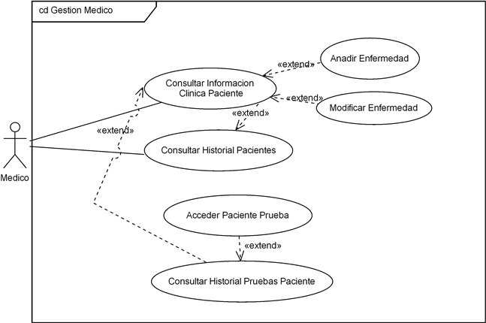
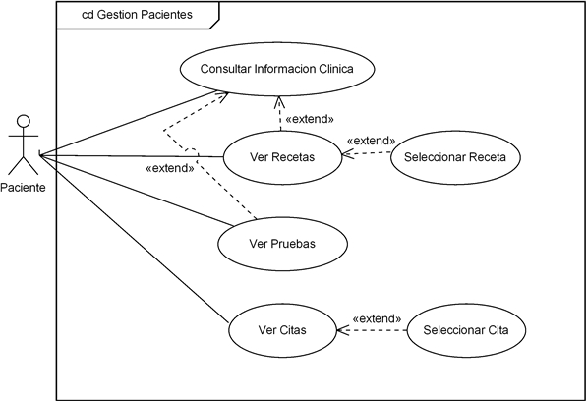

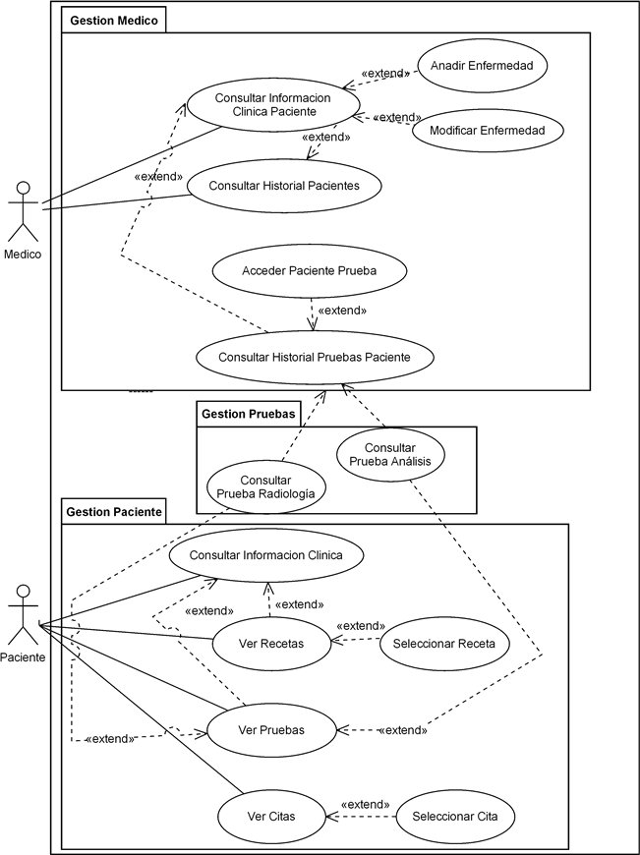

Diagrama de paquetes
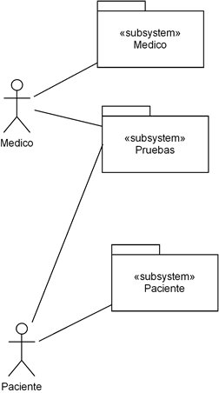

Diagrama de secuencia del sistema
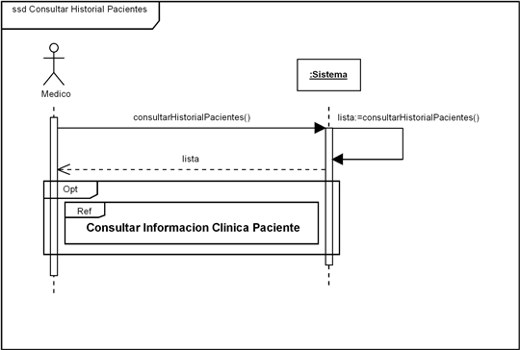

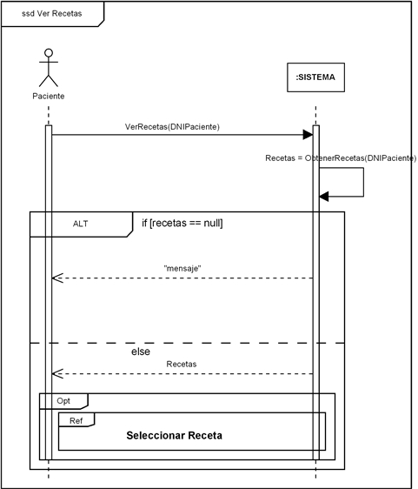
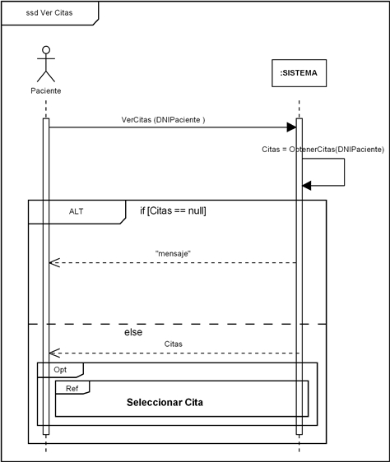

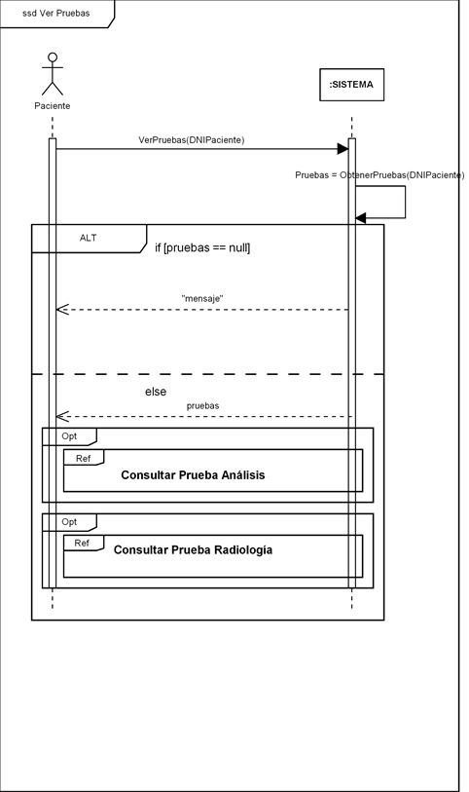
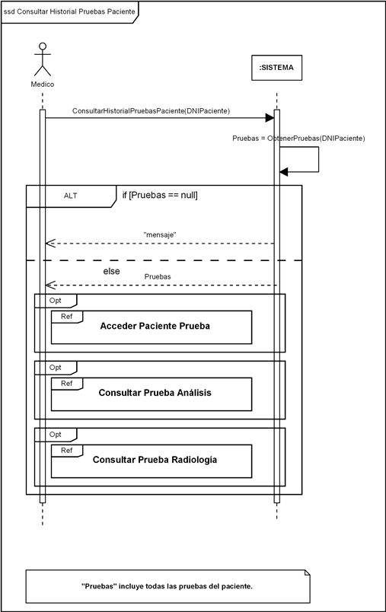
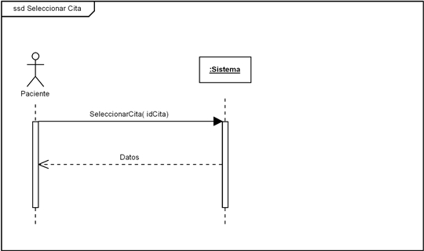

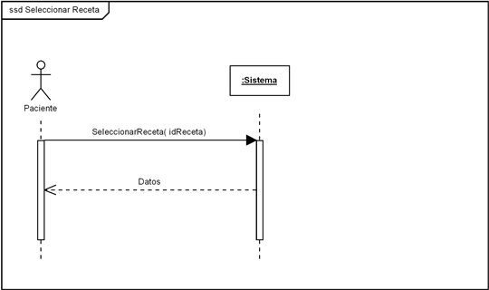
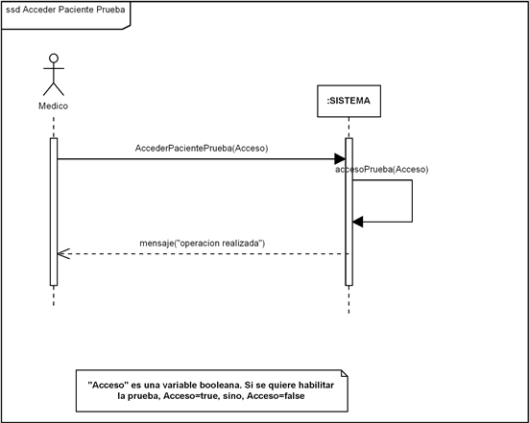
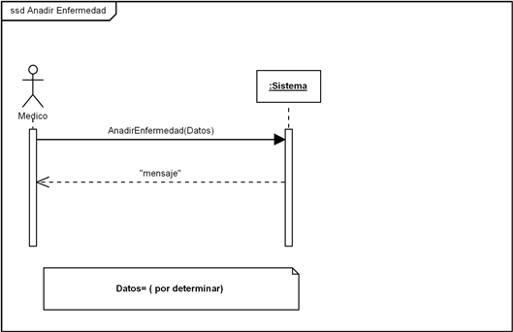
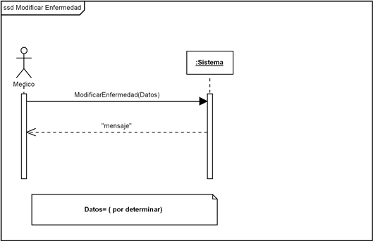

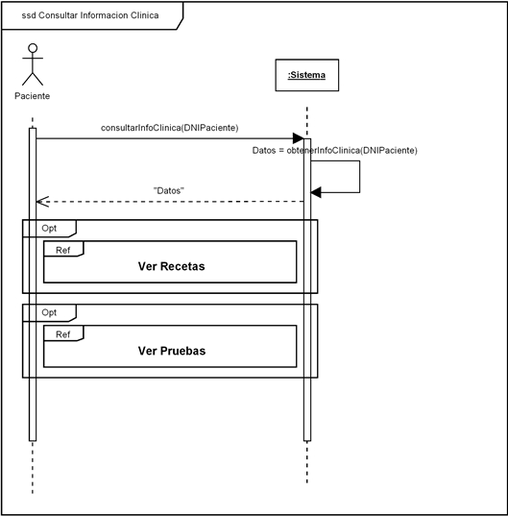

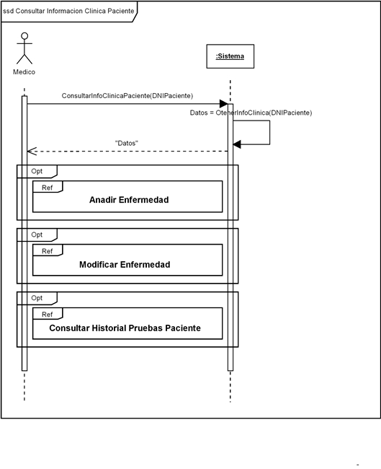

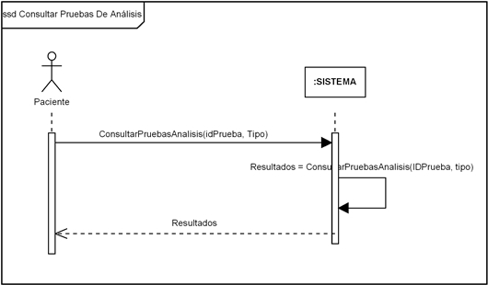
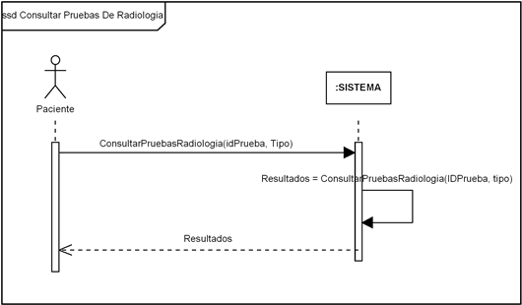

Identificación operaciones del sistema

01. consultarHistorialPacientes | 02.anadirEnfermedad
03. modificarEnfermedad | 04.verRecetas
05.verPruebas | 06.accederPacientePrueba
07. consultarInfoClinicaPaciente | 08.consultarInformacionClinica
09. consultarHistorialPruebasPaciente | 10.seleccionarCita
11.seleccionarReceta | 12.verCitas
13.consultarPruebaAnálisis | 14.consultarPruebaRadiología

4. Documento de control de cambios

Cambios en la Versión 1.2

Identificador de cambio: c1
ECS Afectado: DMR 1.1.pdf
Fecha de detección del problema: 22-05-2011
Breve descripción del problema: Ciertas operaciones requerían ser especificadas con mayor detalle. Consultar Recetas ,Consultar Pruebas y Consultar Citas. Además, se han creado la operaciones Selecccionar Receta y Seleccionar Cita.
Impacto del problema sobre la planificación y otros ECS: No ha tenido un verdadero impacto, la modificación ha sido inmediata.
Solución de cambio adoptada: Se han modificado aquellas operaciones que ya estaban creadas, y en el caso de las nuevas, se han creado nuevos casos de uso, con sus respectivos diagramas de secuencia.
Anexos a este documento:

Identificador de cambio: c2
ECS Afectado: DMR 1.1.pdf
Fecha de detección del problema: 22-05-2011
Breve descripción del problema: Necesidad de crear nuevas operaciones que amplíen la funcionalidad del sistema. Son: AnadirEnfermedad,ModificarEnfermedad,ConsultarPruebaAnalisis y ConsultarPruebaRadiología.
Impacto del problema sobre la planificación y otros ECS: Si ha tenido cierto impacto, en la medida que se tuvo que alterar el documento de análisis, en su versión inicial, respecto a lo que decía la versión 1.1 del DMR.
Solución de cambio adoptada: Se han creado cuatro operaciones, dos para tratar las enfermedades y dos para tratar las pruebas. Se han revisado los requisitos, se han creado nuevos casos de uso y se han realizado sus pertinentes diagramas de secuencia. Estas dos se ha integrado dentro del Gestor de Pruebas, por lo que se ha modificado también el diagrama de subsistemas funcionales.
Anexos a este documento:

